Organización de la aplicación
Atributos:
Usuario: nombre y apellidos , email, id , contraseña
Entrenador: email, nombre y apellidos, id , especialidad,CodigoEntrenador
Cliente: id , nombre y apellidos, id, peso, altura, edad , objetivo, CodigoUnico
Administrador: id, nombre y apellido, nivel de acceso
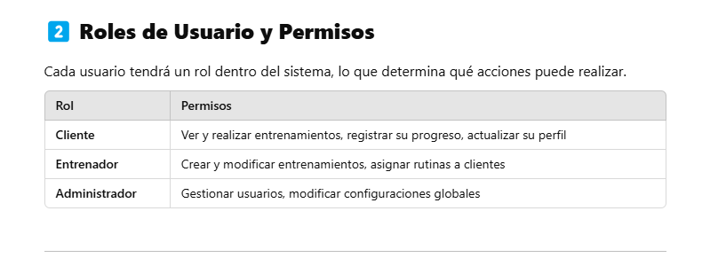
Que pueden hacer cada uno
Usuarios:
- Los usuarios podrán registrarse
- iniciar sesión,
- recuperar la contraseña por si la ha olvidado
- puede editar su perfil(nombre, foto, datos)
Entrenadores:
- Los entrenadores podrán poner y crear entrenamientos a sus clientes
- Invitar a un cliente a un grupo privado para poder poner sus entrenaiemtos generando un código único
- Registrar los procesos
- Seguimiento de entrenamientos
Debe haber un chat donde se puedan comunicar tanto cliete como entrenador.
Notificaciones de cuando salten los mensajes y cuando los entrenamientos son puestos y creados para que el cliente se entere
Tener un análisis con gráficos sobre los progresos

Mas ideas
Mejoras para los entrenadores
✔ Creación de programas automatizados:
- Opción para que los entrenadores generen planes de entrenamiento según el objetivo del cliente (ejemplo: ganar masa muscular, perder peso, mejorar resistencia).
- Basado en la edad, peso, altura y objetivos del cliente.
✔ Panel de control avanzado:
- Vista detallada del progreso de cada cliente.
- Comparación de datos en gráficos interactivos.
- Notificaciones automáticas cuando un cliente no sigue el plan.

Integración con dispositivos y apps de fitness:
- Conexión con Google Fit, Apple Health, Fitbit, etc., para registrar métricas automáticamente.
- Sincronización con relojes inteligentes para ver entrenamientos en tiempo real.

Mensajes de voz y video:
- Además del chat normal, los entrenadores pueden enviar audios o incluso mini videos con explicaciones de ejercicios.
✔ Recordatorios personalizados:
- Notificaciones inteligentes: "¡Tu entrenador ha actualizado tu entrenamiento para hoy! 🚀"
- Opciones para programar alarmas para los entrenamientos.

OBJETIVOS CLIENTE
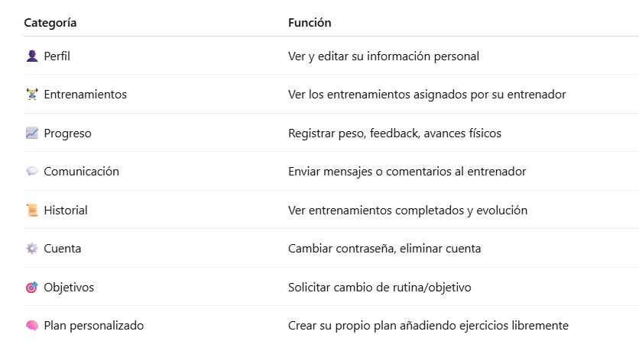

Nos hemos dado cuenta que necesitamos mas campos .
A parte esos campos se van a rellenar una vez nos hayamos registrado, no en el propio registro.
Cliente: apellido, edad, genero, altura,peso,objetivo, foto de perfil
Entrenador: apellido, edad, genero ,especialidad(),años de experiencia, Formacion, descripcionPerfil, modalidadTrabajo, foto de perfil

Hacer entrenamientos base ya hechos por defecto
Hacer un sistema para que los usuarios puedan conectar con sus amigos y poder ver las marcas de cada uno
Cada usuario puede crear su entrenamiento propio
Tiene que haber una opción que sea buscar entrenador en la que por el objetivo que quieras conseguir puedas buscar a entrenadores recomendados o buscar a un propio entrenador tu.
El entrenador tendrá un apartado propio con cada cliente , en el que haya un chat y pueda ponerle o hacerle entrenamientos personalizados , que luego el cliente pueda ver y modificar.
El cliente si no tiene contratado a ningún entrenador solo puede ver la opción de entrenamientos por defecto , crear mi propio entrenamiento , si tiene algún entrenador contratado que haya otro apartado que sea mis entrenamientos con x entrenador.
Guardar progreso de entrenamientos y crear estadísticas
Crear claaneedario donde organizat la rutina

1. 📊 Panel de Progreso y Estadísticas (Analytics)
Lo que más motiva a un usuario es ver que mejora. No solo "entrenar", sino ver la gráfica subir.
- Gráficas de Volumen/Fuerza: Una gráfica de línea que muestre cómo ha subido el peso en ejercicios clave (ej: Sentadilla, Press Banca) a lo largo de las semanas.
- Estimación de 1RM (Repetición Máxima): Usar una fórmula matemática (como Epley o Brzycki) para decirle al usuario: "Según lo que levantaste hoy (80kg x 5), tu máximo teórico es 93kg".
- Diario de Peso Corporal: Una gráfica simple donde el usuario registra su peso cada mañana y ve la tendencia.
2. 📸 Galería de Transformación (Before & After)
El "Espejo Digital".
- Subida de Fotos: Una sección donde el cliente sube fotos (Frente, Espalda, Perfil) cada mes.
- Comparador: Una herramienta tipo "slider" para poner la foto del mes 1 sobre la del mes 3 y ver el cambio físico deslizando el dedo.
3. 🗓️ Calendario Interactivo (Historial)
Ahora tienes una lista de rutinas, pero un calendario visual es muy potente.
- Vista Mensual: Un calendario donde los días que entrenaste aparecen con un círculo verde (o amarillo neón).
- Streak (Rachas): "¡Llevas 5 días seguidos entrenando! 🔥". Esto aumenta la retención del usuario brutalmente (gamificación).
4. 🧮 Calculadora de Discos (Plate Calculator)
Esto es muy útil en el gimnasio y muy fácil de programar.
- El problema: Tienes que levantar 85kg. ¿Qué discos pones a cada lado de la barra?
- La solución: Un botón mágico en la pantalla de sesión. Le das click y te dibuja gráficamente la barra: "Pon un disco de 20kg, uno de 10kg y uno de 2.5kg a cada lado".
5. 🥗 Tracker de Macros Simple
Sin complicarse con bases de datos de alimentos (tipo MyFitnessPal), pero sí un control básico.
- Objetivos: El entrenador (o la IA) asigna: 2500 kcal (180g Proteína).
- Input Rápido: El cliente tiene 3 barras de progreso diarias y simplemente suma: "He comido 30g de proteína". La barra se llena visualmente.
6. 🏆 Sistema de Logros (Gamificación)
Para hacer la app adictiva.
- Medallas: Al completar hitos, saltan modales de celebración.
  - 🥇 El Madrugador: Entrenar antes de las 8:00 AM.
  - 🦍 Club de los 100kg: Levantar 100kg en Peso Muerto.
  - 🔥 On Fire: Completar 4 semanas sin fallar.
7. 💬 Chat con Entrenador (Si tienes rol de Entrenador)
Si tu app va a tener entrenadores reales gestionando clientes.
- Chat Integrado: Un chat estilo WhatsApp dentro de la app para preguntar dudas rápidas o enviar videos de la técnica para corrección.
1. La Sección "Hero" (Lo más importante) 🦸‍♂️
En lugar de mostrar "Día 1" y "Día 4" una al lado de la otra con el mismo peso visual, el sistema debería mirar el Calendario (que acabamos de programar).
- Si hoy hay algo programado: Una tarjeta GRANDE y destacada que diga: "HOY TE TOCA: DÍA 1". Con el botón de "EMPEZAR SESIÓN" brillando.
- Si no hay nada: "Día libre. ¿Quieres adelantar algo?" o un botón para programar.
¿Por qué? Reduce la fricción mental. El usuario no elige, el usuario ejecuta.
2. La Barra de Estadísticas (Gamificación) 📊
Justo arriba del todo, antes de las rutinas, pondría 3 tarjetas pequeñas con datos simples para motivar:
- Entrenos esta semana: 2 / 4 (Barra de progreso).
- Volumen Total: 12.500 kg.
- Racha: 🔥 3 días.
¿Por qué? Porque ver números crecer es adictivo.
3. Reorganización Visual 🎨
- "Generar con IA" y "Diseñar Manual": Son botones que se usan poco (solo cuando creas rutina nueva). Ahora ocupan mucho espacio central. Los movería a botones más pequeños o a una esquina superior derecha ("+ Nueva Rutina").
- Última Actividad: Añadiría una tarjeta pequeña tipo: "Último logro: Completaste Día 4 ayer (⏱️ 45min)".

Chat entre entrenador cliente
Buscador para q el cliente pueda buscar entrenadores
2. Biblioteca de "Plantillas Maestras" 💾
Si tienes 10 clientes y todos hacen una rutina parecida de "Fuerza Base", es un dolor crearla 10 veces ejercicio por ejercicio.
- La Idea: Crear una sección "Mis Plantillas". Creas la rutina una vez, la guardas como plantilla, y luego tienes un botón "Importar desde Plantilla" cuando le asignas el plan a un cliente nuevo.
- Por qué mola: Ahorro masivo de tiempo. Escalabilidad pura.
- Dificultad: Media (Requiere nuevas tablas en BD para guardar rutinas sin cliente asignado).
3. Dashboard "Vista de Águila" (Resumen Global) 🦅
Cuando el Entrenador entra a su Inicio, no debería ver solo una lista sosa de nombres.
- La Idea: Un panel con alertas inteligentes.
  - ⚠️ 3 Clientes inactivos (+7 días sin entrenar).
  - ✅ 5 Entrenamientos completados hoy.
  - 🎉 Pedro rompió un récord ayer.
- Por qué mola: Fidelización. El entrenador sabe a quién tiene que escribir para motivar sin revisar uno por uno.
- Dificultad: Media/Alta (Requiere lógica de backend "chivata").
4. Feedback y Notas de Sesión 📝
El cliente deja notas ("Me dolió el hombro"). El entrenador necesita leerlas y responder.
- La Idea: En el detalle del entrenamiento realizado, añadir un campo de "Feedback del Coach".
- Por qué mola: Comunicación asíncrona. El cliente ve en su móvil: "El coach dice: Baja el peso en la próxima y cierra los codos".
- Dificultad: Baja (Añadir un campo de texto en la BD y mostrarlo).
5. Gráficas de Progreso Comparativo 📈
Ver números es aburrido. Ver líneas subiendo es adictivo.
- La Idea: Poder seleccionar un ejercicio clave (ej. Press Banca) de un cliente y ver una gráfica de su evolución en los últimos 3 meses.
- Por qué mola: Profesionalidad. Puedes enviarle capturas al cliente para demostrarle que tu sistema funciona.
- Dificultad: Media (Librería de gráficos + consultas históricas).
vale a ver he pensado otra opcion y a ver si podemos implementarlo. al final todo esto depende mucho de siel entrenador es online estilo que le pone el entrenamiento al cliente y el cliente lo realiza por su ceunta q ahi al final tendria q ser un calendario por cliente , y luego otra opcion es si los entrenamientos son presenciales estilo q ya si sea un calendaario como para reservar hora en la q ahi ya si q es global. no empiecs a hacer codigo primero quiero que me digas q piensas de este planteamiento y de si se puede realizar y nos conviene ??

dividir entre entreno grupal o singular
tener en cuenta variable tiempo para ejercicios que no tienen repeticiones
CHAT:
dependencias: npm install sockjs-client stompjs

Conexión HTTP y Almacenamiento
- axios: El cliente HTTP que configuramos en api.js y endpoints.js para hacer las peticiones REST a tu backend (login, obtener perfiles, etc.).
- @react-native-async-storage/async-storage: Lo instalamos para poder guardar el Token de seguridad (JWT) en la memoria del teléfono y usarlo en el interceptor de Axios, además de para guardar la caché de tus contactos.
🔌 WebSockets y Tiempo Real (El Chat)
- @stomp/stompjs: La librería principal que se encarga de gestionar la conexión STOMP sobre WebSockets para enviar y recibir los mensajes en tiempo real.
- react-native-get-random-values: Un polyfill (parche de compatibilidad) obligatorio que necesita StompJS para poder generar identificadores únicos (UUIDs) dentro del entorno de React Native.
- text-encoding: El polyfill salvavidas que acabamos de instalar. Permite a React Native usar TextEncoder y TextDecoder para traducir los mensajes binarios que envía Spring Boot a texto legible. Sin él, la conexión se quedaba congelada en el "CONNECT".
🎨 Interfaz y Utilidades
- lucide-react-native: La librería de iconos que estás usando para el botón de enviar, el clip de adjuntar, los checks de lectura y los iconos de usuario.
- date-fns: La librería que usamos en ChatComponent.js para formatear las fechas de los mensajes de forma humana (saber si un mensaje es de "Hoy", "Ayer" o sacar la hora exacta tipo "14:30").
- react-native-safe-area-context: Aunque viene casi por defecto con Expo/React Navigation, en tus logs salía que es el reemplazo moderno para que la interfaz no se superponga con el "notch" o la barra de estado del móvil.

Solucionar en el futuro que se vean los videos en la parte web
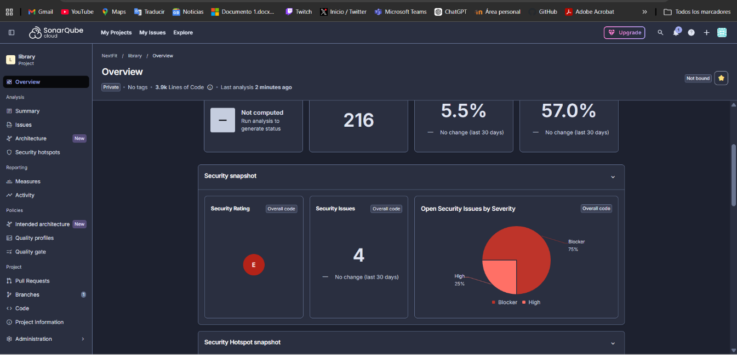

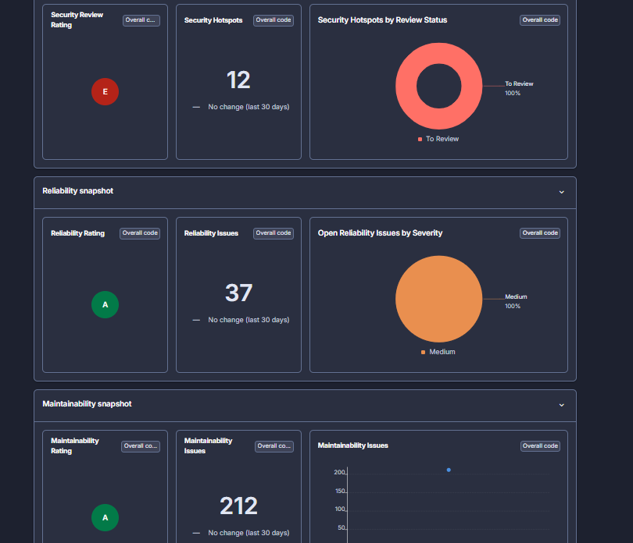

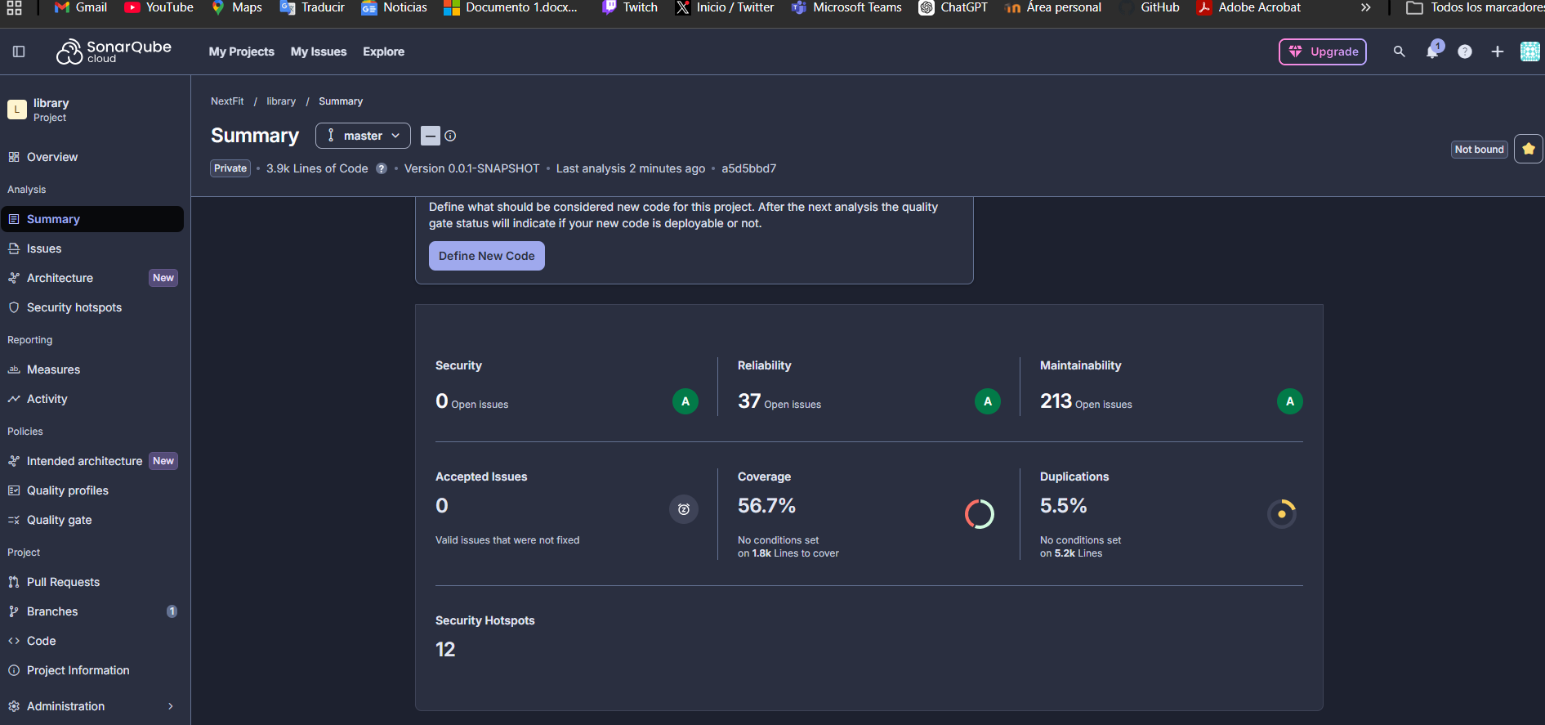

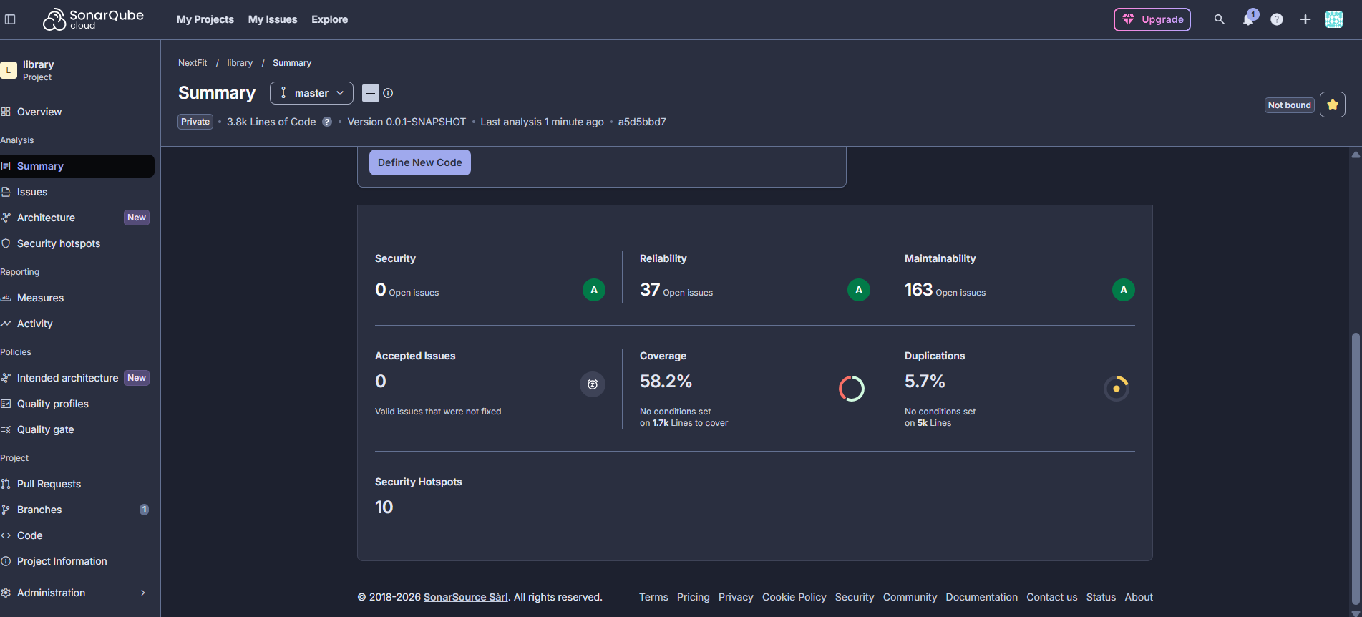

npm install --save-dev jest @testing-library/react-native @testing-library/jest-native react-test-renderer

